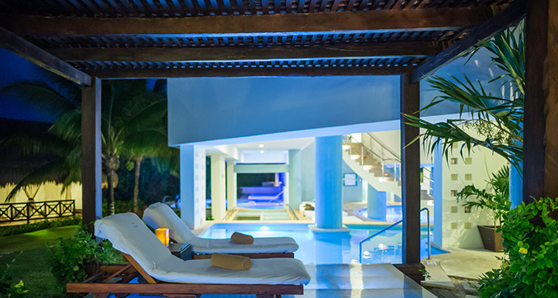
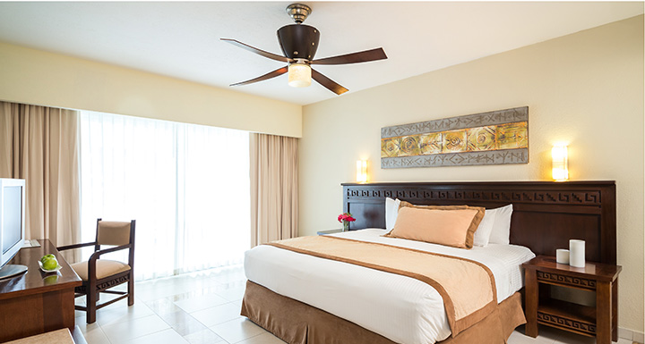
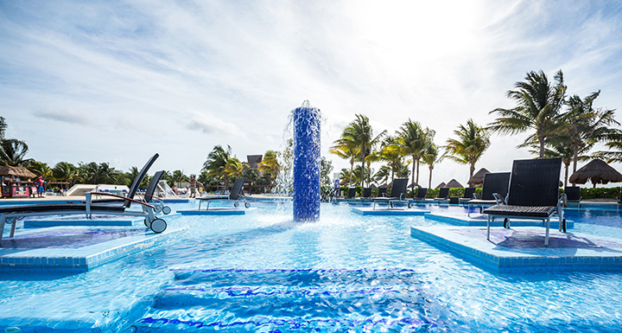
Blue Bay Grand Esmeralda 5* - All inclusive

Playa del Carmen - Mexic

(De la 1380 €/persoana/sejur 7 nopti /loc in camera dubla standard,transfer, avion din Madrid)

Destinatie
Mexicul este renumit pentru plajele sale fantastice, dar si pentru ruinele si piramidele aztece si mayase. Mexicul ocupa locul 10 mondial in topul destinatiilor turistice.

Localizare
Hotel Blue Bay Grand Esmeralda este cel mai bun hotel din Playa del Carmen. Este un hotel de lux, inconjurat de o jungla luxurianta de mlastini de mangrove. Hotelul este situate la doar 10 minute de Playa del Carmen, pe o plaja privata cu nisip si la 45 de minute de aeroportul din Cancun.

Facilitati
Hotelul dispunde de 3 piscine cu zone separate pentru copii,nteren de tenis, de golf, sala de fitness complet echipata, 6 restaurante a la carte, serviciu de room service, spalatorie, centru spa si mini club pentru copii. De asemenea, beneficiati de WIFI gratuit in toate zonele hotelului, parcare gratuita.

Gastronomie
Hotelul dispune de mai multe resturante: restaurant international tip bufet “Jaal Ha”, restaurant a la carte cu preparate din bucataria italiana, restaurant a la carte cu preparate din bucataria Mexicana, restaurant a la carte cu preparate din bucataria franceza, restaurant a la carte cu fructe de mare, restaurant a la carte cu preparate din bucataria orientala.

Sport si relaxare
Hotelul are teren de tenis de camp, tenis de masa, teatru, volei in piscina, gimnastica, sala de fitness. Contra cost- lectii de tenis, lectii de scufundare, billiard si tratamente corporale.

Camere
Hotelul are 979 camere, elegante si spatioase, care sunt impartite in camere duble si suite, ambele avand vedere spra gradina si/sau mare. -camerele duble deluxe, cu vedere la gradina, partiala la mare sau totala la mare, suprafata 35 mp, cu un pat dublu sau doua paturi twin, dotate cu baie, dus sau cada, aer conditionat, uscator de par, ventilator in tavan, tv prin cablu, ceas radio, filtru de cafea/ceai si minibar.
-camerele deluxe jacuzzi suite, situate la nivelele superioare, cu un jacuzzi privat pe terasa spatioasa. Toate suitele au un lounge, o sufragerie si o baie suplimentara, aer conditionat, uscator de par, ventilator in tavan, tv prin cablu, ceas radio, filtru de cafea/ceai si minibar.

Ce cuprinde All Inclusive: pachetul All Inclusive include mic dejun, pranz si cina tip bufet, bauturi mexicane cu si fara alcool, cocteiluri, sucuri naturale, sezlonguri la piscina.

Cupluri in luna de miere: tinerii casatoriti vor primi o camera decorata special si o sticla de vin spumant din partea hotelului.

Calendarul plecarilor:
Plecare
Luna | Februarie - Mai | Iunie – Septembrie | Octombrie
Ziua | luni, vineri | luni, marti, joi, vineri, sambata | luni, vineri, duminica

Servicii incluse:
Bilet avion Madrid – Cancun si retur
Taxe de aeroport
Transfer aeroport – hotel – aeroport
7 nopti cazare regim de masa conform hotelului
Asigurare medicala pe teritoriul Mexic

Servicii neincluse:
Bilet de avion Romania – Madrid si retur
Taxe guvernamentale se achita pe aeroport in Mexic (70 euro/ pers la iesirea din tara)
Taxa hoteliera 2 euro/pers/zi, recomandat 1 noapte de cazare la dus
Alte servicii decat cele specificate ;

Note:
Oferta este valabila in limita locurilor disponibile din momentul rezervarii ferme.
Fotografiile din cadrul ofertei au character informativ.

